Швець Ігор Анатолійович старший викладач

Первомайський навчально-науковий інститут

Національного університету кораблебудування

імені адм. Макарова

ORCID: 0000-0003-0500-6236

**ДОСЛІДЖЕННЯ ВЗАЄМОДІЇ ПОВІТРЯНОГО ТА ГАЗОВОГО ПОТОКІВ В ГАЗОПОВІТРЯНИХ ЗМІШУВАЧАХ З РІЗНОЮЇ ГЕОМЕТРІЄЮ ЗА ДОПОМОГОЮ ПРОГРАМНОГО КОМЛЕКСУ FLOW VISION.**

Наразі сьогодні на ринку енергоресурсів нафтовим паливам є серйозна конкуренція, основу якої складають альтернативні палива. Це і рідкі палива отримані в ході переробки рослинної та тваринницької сировини [1,2], так і газові палива отримані внаслідок переробки відходів життєдіяльності людини. Вони мають певну специфіку пов’язану із переробкою та використанням, а також відмінності по фізико-хімічним властивостям. Але це не обмежує їх можливості застосування в різних машинах таких як двигуни внутрішнього згоряння.

Використання сучасних обчислювальних засобів значно спрощує багато інженерних завдань, серед яких проведення лабораторних досліджень. Застосування чисельного експериментального дослідження поряд із лабораторним на сьогодні є дуже перспективним шляхом пізнання процесів та явищ що відбуваються із об’єктом дослідження. Сучасне програмне та апаратне забезпечення, розвинений надсучасний математичний апарат дозволяє розв’язувати коло різноманітних прикладних завдань, серед яких можливість вивчення поведінки об’єкту дослідження [3].

При проведенні досліджень з використанням програмного комплексу Flow Vision, вирішувалось завдання моделювання взаємодії потоків повітря та газу в змішувальній камери газоповітряного змішувача. При цьому досліджувалась, залежність концентрації отриманої газоповітряної суміші від конструктивного виконання газоповітряного змішувача.

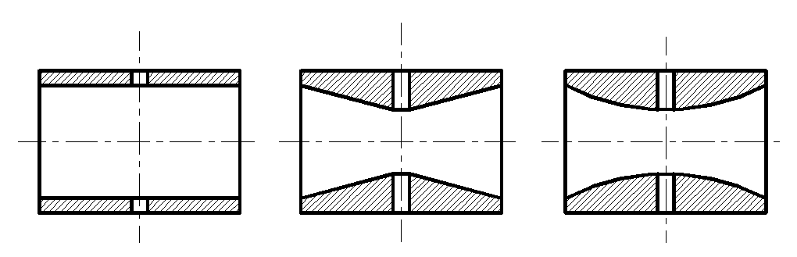

Рис. 1 – Варіанти конструктивного виконання змішувачів

При оцінюванні ефективності геометрії газоповітряного змішувача необхідно враховувати : тип конструктивного виконання змішувача, геометричні співвідношення отворів на вході (газ та повітря) та на виході (газо-повітряна суміш), місцеві гідравлічні втрати та витратну характеристику змішувача.

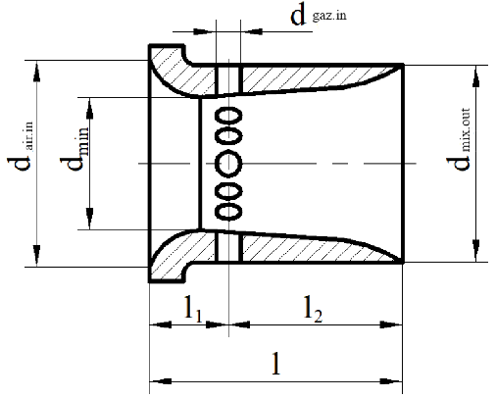

Рис. – Геометричні показники газо-повітряного змішувача.

Після створення на основі Solid Works 2006 твердо-тільних 3-D та фасеткових моделей, їх було імпортовано в комплекс Flow Vision. Для розрахункової області було встановлено рівняння математичної моделі розрахунку слабостискаємої рідини з урахуванням турбулентності потоку.

Створення тривимірних твердо-тільних моделей газоповітряних змішувачів було здійснено за допомогою графічного редактору Solid Works 2008, та після перетворення графічного формату з .sldprt в формат .wrl їх було імпортовано в програмний комплекс Flow Vision. Виходячи з поставленого завдання та різноманіття виконаних реальних моделей було створено наступні тривимірні твердо-тільні моделі:

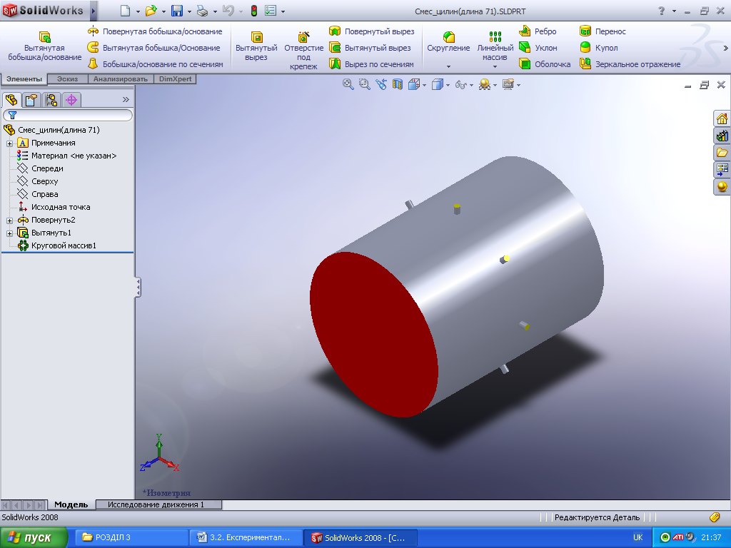 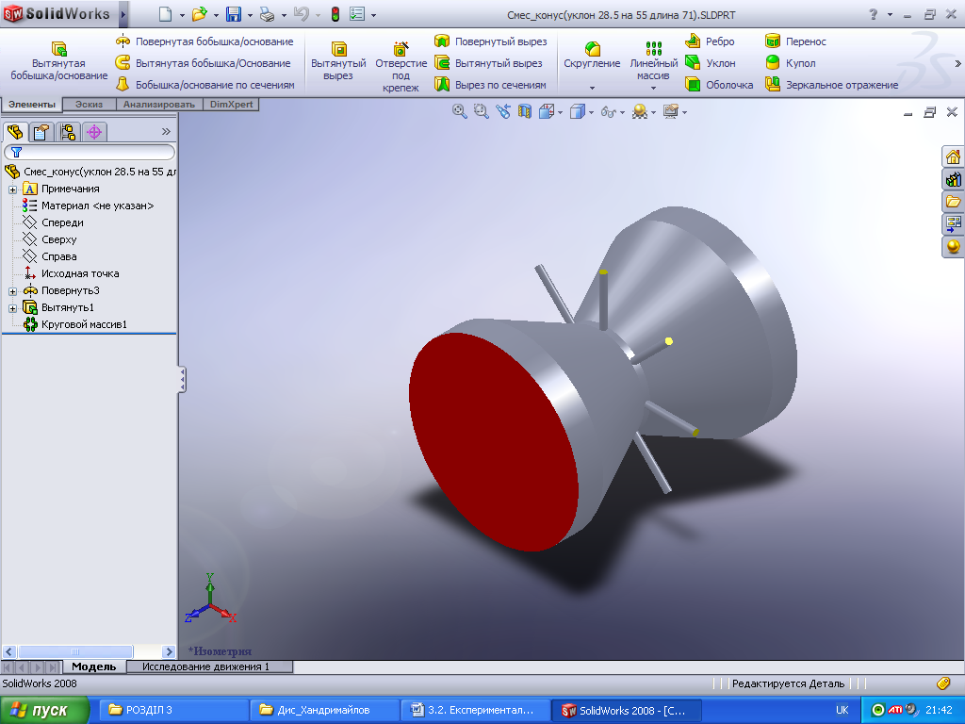 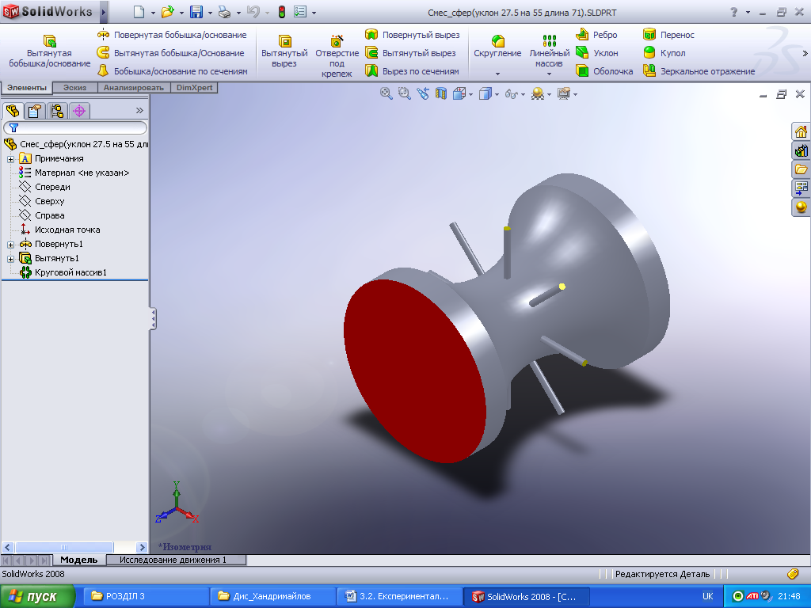

а) б) в)

Рис. 3 – Фасеткові тривимірні моделі газозмішувальної камери

а) з циліндричною поверхнею; б) з конічною поверхнею (коефіцієнт звуження 0,5); в) з сферичною поверхнею (коефіцієнт звуження 0,5);

Метою даного чисельного дослідження є вивчення розподілу концентрації газоповітряної суміші по камері змішувача. Об’єм розташований між газовою оболонкою і змішувальною камерою до уваги не брався.

При постановці завдання використовувались наступні граничні умови щодо моделювання:

1) стінка з логарифмічним законом зміни швидкості в турбулентному пограничному шарі;

2) вхід газу задавався на основі величини тиску потоку на вході;

3) вихід суміші вважався вільним із заданим тиском на виході.

Математична модель руху слабостискаємої рідини було вибрано в даному випадку виходячи з того, що вона дозволяє моделювати рух потоку при значних числах Рейнольдса та за малих змін густини. Для вирішення поставлених завдань, забезпечення точності та достовірності отриманих результатів в роботі з вибраною математичною моделлю, було використана прямокутна, адаптивна, локально подрібнена кінцево-об’ємна сітка. Причому для поверхонь моделі що відповідають за вхід газів та вихід суміші було застосовано адаптування 1-го рівня, а для стінки адаптування було зроблено на 2-му рівні. Для даного експериментального дослідження було використано суміш що складалась із двох основних компонентів: повітря та метан.

При моделюванні газової течії також було враховано пульсації, що виникають внаслідок турбулентності руху потоку, та масштаб турбулентності.

В результаті проведеного експериментального дослідження, було отримано поля розподілу концентрації отриманої газоповітряної суміші вздовж повздовжнього перерізу розрахункових моделей. Аналіз отриманих результатів чисельного розрахунку, дозволив виявити залежність між геометричною формою змішувальної камери, та розподілом газоповітряної суміші по об’єму камери. Результати чисельного експерименту представлені нижче.

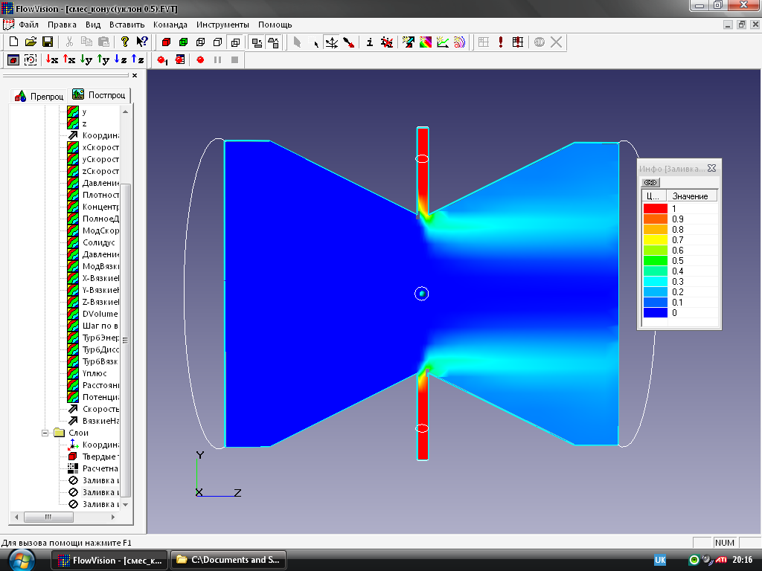 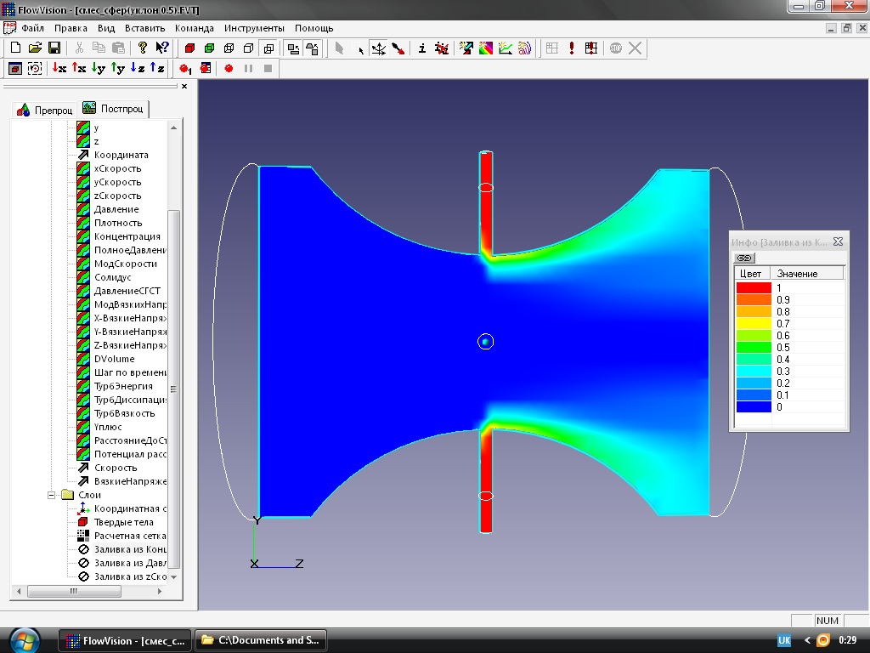 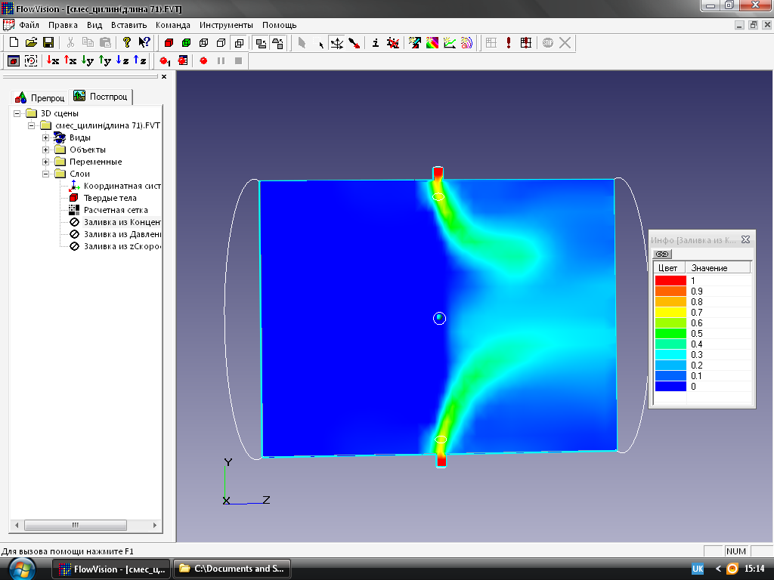

а) б) в)

Рис. 4 - Концентраційний розподіл повітря та газу в газозмішувальних камерах змішувачів різного конструктивного виконання

--- синій колір – повітря; --- червоний колір – природний газ

а) Змішувач з конічною внутрішньою поверхнею (коефіцієнт звуження 0,5);

б) Змішувач з сферичною внутрішньою поверхнею (коефіцієнт звуження 0,5);

в) Змішувач з циліндричною внутрішньою поверхнею;

Згідно результатів моделювання можна зробити висновок що розподіл газо-повітряної суміші по камері відбувається нерівномірно. Найбільш ефективною з точки зору розподілу концентрації суміші виявилась камера з сферичною та конічною внутрішньою поверхнею. Розподіл газу в циліндричній камері має велику нерівномірність по концентрації.

**Література**

1. Доценко С.М., Швець І.А., Лисих А.Ю. Грабовенко О.І. Експериментальні дослідження екологічних параметрів дизельного двигуна при роботі на соєвій олії. Збiрник наукових праць НУК ім. адм. Макарова. Наукове видання № 2-3 (491-492) 2023р.

2. I. Shvets, O. Hrabovenko, S. Dotsenko, V. Nesterenko. Results of the Experimental Research of the Medium Speed Diesel Engine Work on Soybean Oil. // Proceedings of 24th International Scientific Conference Transport Means, 2020: - Kaunas, Lithuania, 2020 – ІІpart, 1038р., ISSN 1822-296 X (print), ISSN 2351-7034 (online)

3. Воронков О.І., Єфремов А.О., Жилін С.С., Сучасні технології проектування та дослідження ДВЗ (САПР ДВЗ). Частина 1. Теоретичні основи САПР: Конспект лекцій. – Харків: ХНАДУ, 2007. – 172 с.